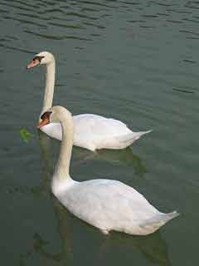
หงส์ เป็นนกน้ำขนาดใหญ่อยู่ในตระกูล Anatidae
การจำแนกชั้นทางวิทยาศาสตร์
อาณาจักร : Animalia
ไฟลัม : Chordata
ชั้น : Aves
อันดับ : Anseriformes
วงศ์ : Anatidae
วงศ์ย่อย : Anserinae
สกุล : Cygnus, Bechstein, 1803
Species : 6-7 living, see text.
synonyms :Cygnanser Kretzoi, 1957

สารบัญ
[ซ่อนสารบัญ]
- 1 หงส์ขาว : Mute Swan
  - 1.1 ลักษณะทั่วไป
  - 1.2 ถิ่นอาศัย, อาหาร
  - 1.3 สถานที่ชม
- 2 หงส์ดำ : Black Swan
  - 2.1 ลักษณะทั่วไป
  - 2.2 ถิ่นอาศัย, อาหาร
  - 2.3 พฤติกรรม, การสืบพันธุ์
  - 2.4 สถานที่ชม

[แก้ไข] หงส์ขาว : Mute Swan
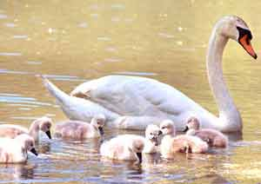
ชื่อทางวิทยาศาสตร์ : Cygnus olor

[แก้ไข] ลักษณะทั่วไป
ขนาดใกล้เคียงกับหงส์ดำ แต่มีขนสีขาวทั้งตัว จะงอยปากสีเหลืองส้มและมีปุ่มสีดำที่ฐานของปาก ขณะว่ายน้ำลำคอจะตั้งเป็นรูปตัวเอส มีความสวยสง่างาม จึงถูกนำมาเลี้ยงไว้ตามสวนสาธารณะและสวนสัตว์ทั่วโลก

[แก้ไข] ถิ่นอาศัย, อาหาร
พบแพร่กระจายอยู่แถบเอเชีย ยุโรปเหนือและอเมริกา หงษ์ขาวอยู่รวมกันเป็นฝูงหากินพืชน้ำและสัตว์น้ำขนาดเล็กตามแหล่งน้ำขนาดใหญ่

[แก้ไข] สถานที่ชม
สวนสัตว์เปิดเขาเขียว สวนสัตว์เชียงใหม่

[แก้ไข] หงส์ดำ : Black Swan
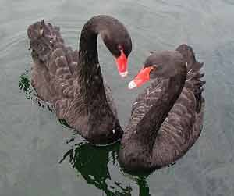
ชื่อทางวิทยาศาสตร์: Cygnus atratus

[แก้ไข] ลักษณะทั่วไป
ตัวผู้มีสีขนทั่วตัวดำอมเทา ยกเว้นขนปีกสำหรับบินเส้นยาวเท่านั้นที่เป็นสีขาวซึ่งตัดกับลำตัวเห็นเด่นชัดสะดุดตา นัยน์ตาสีแดงเข้ม จะงอยปากสีแดงแต่มีแถบขาว ปลายปาก ขาและเท้าสีดำ หงส์ดำตัวเมียเหมือนตัวผู้ทุกอย่าง แต่มีขนาดเล็กกว่าและลำคอสั้นกว่าเล็กน้อย

[แก้ไข] ถิ่นอาศัย, อาหาร
มีถิ่นอาศัยอยู่ในเกาะทัสมาเนีย ออสเตรเลีย หงษ์ดำพืชน้ำ ลูกกุ้ง ลูกปลา

[แก้ไข] พฤติกรรม, การสืบพันธุ์
ชอบอยู่ตามแหล่งน้ำอันกว้างใหญ่ทั้งน้ำจืดและน้ำเค็ม ทะเลสาบ แม่น้ำ หนองน้ำ ชอบอยู่เป็นกลุ่มเล็ก ๆ เสียงร้องเหมือนเสียงทรัมเป็ตมักร้องในตอนเย็นหรือกลางแสงจันทร์ในคืนเดือนหงายขณะกำลังบิน หงษ์ดำวางไข่ครั้งละ 5-6 ฟอง ไข่มีสีขาวแกมเขียว ระยะเวลาฟักไข่นาน 34-37 วัน

[แก้ไข] สถานที่ชม
สวนสัตว์เปิดเขาเขียว สวนสัตว์เชียงใหม่ สวนสัตว์นครราชสีมา สวนสัตว์สงขลา

ขอขอบคุณข้อมูลและภาพประกอบจาก
- วิกิพีเดีย
- หมูหินดอทคอม
- หมูหินดอทคอม
Retrieved from "http://www.panyathai.or.th/wiki/index.php/%E0%B8%AB%E0%B8%87%E0%B8%AA%E0%B9%8C"
ประเภทของหน้า: สัตว์ปีก

